Tillsynsbegäran – information om höga naturvärden och fridlysta arter i avverkningsanmälan A 12294-2025 i Torsby kommun

Detta dokument behandlar höga naturvärden i avverkningsanmälan A 12294-2025 i Torsby kommun. Denna avverkningsanmälan inkom 2025-03-13 00:00:00 och omfattar 2,4 ha.

Vi begär härmed att Skogsstyrelsen fattar beslut enligt miljöbalken som säkerställer att skogens höga naturvärden bevaras samt säkerställer att EU-lagstiftning efterlevs och att artskyddsbrott förhindras. Vi önskar även ta del av de ställningstaganden och beslut som myndigheterna meddelar till följd av aktuell avverkningsanmälan och föreningens inlaga (se 34 § förvaltningslagen).

Nedan beskrivs fynd av naturvårdsarter och fridlysta arter som gjorts i det avverkningsanmälda området.

# Naturvårdsarter

I avverkningsanmälan har följande 6 naturvårdsarter hittats: dvärghäxört (S), svart trolldruva (S), tibast (S), underviol (S), vårärt (S) och blåsippa (§9). Arter som är signalarter enligt Skogsstyrelsen har markerats med (S). För fridlysta arter anges även paragrafen i Artskyddsförordningen som arten är fridlyst enligt.

De påträffade naturvårdsarterna är ett tydligt kvitto på att detta rör sig om en skog med höga naturvärden. I Figur 1 visas en karta över det avverkningsanmälda området, där samtliga fyndplatser för naturvårdsarter som finns registrerade på Artportalen har markerats.

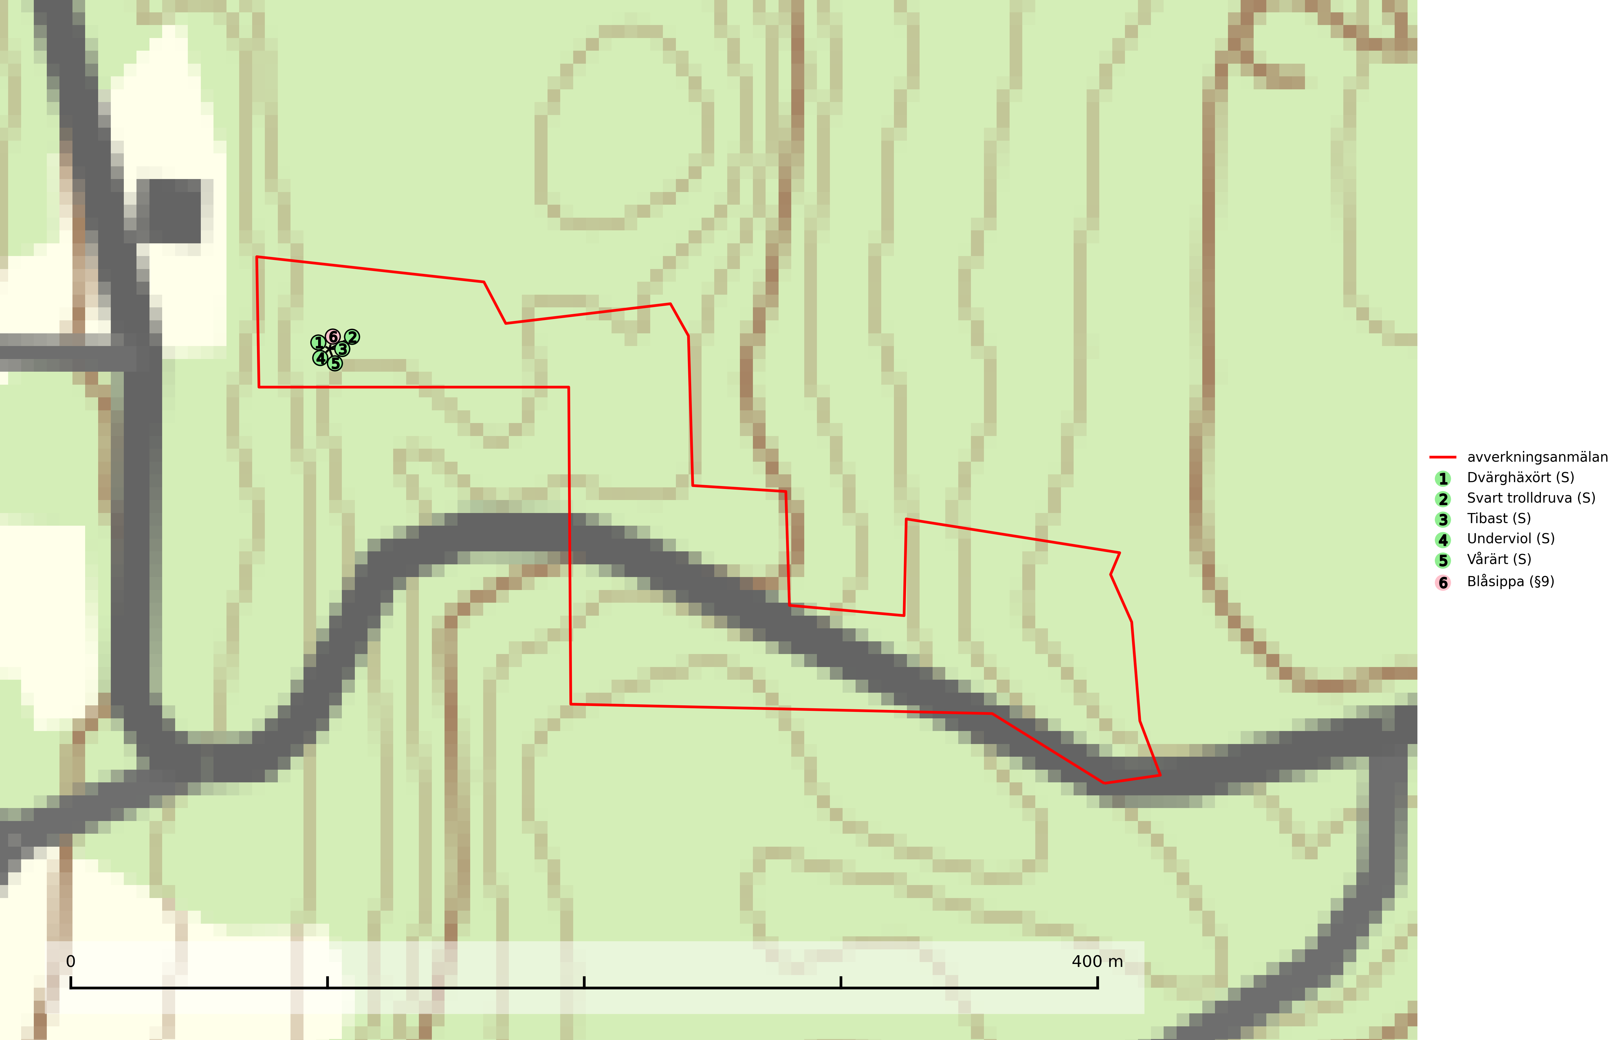

Figur 1. Fyndplatser för naturvårdsarter i det avverkningsanmälda området (röd linje). Markörer utan svart kant är placerade på fyndplatsen. Markörer med svart kant är placerade vid sidan av fyndplatsen och har ett svart streck som visar fyndplatsens exakta position. Kartans mittpunktskoordinat är N 6698547, E 381193 i SWEREF 99 TM.

**Dvärghäxört** är en bra signalart som indikerar skogar med rörligt markvatten, långvarig beskuggning, hög luftfuktighet och näringsrik mark. Arten är mycket känslig för skogsbruksåtgärder och många växtplatser har i sen tid utplånats genom slutavverkning eller dikning. I södra Sverige på lokaler med riklig förekomst av häxörter kan den rödlistade fjärilen häxörtsbrokmal (NT) eftersökas. Larven lever i en vitaktig fläckmina i blad på häxört. Minan är lätt att hitta och den bästa metoden att fastställa förekomst av häxörtsbrokmal är således att söka efter minorna (SLU Artdatabanken, 2024; Nitare & Skogsstyrelsen, 2019).

**Svart trolldruva** är en kalkgynnad växt som förekommer på näringsrik frisk mulljord i såväl bördiga kalkbarrskogar som sydliga kalklövskogar och lundar. Arten är en bra signalart för skyddsvärda biotoper i såväl löv- som barrskogar och tål inte slutavverkning och markberedning. Trolldruva är värdväxt för ett antal sällsynta fjärilsarter som ställer höga krav på sina livsmiljöer, däribland trolldruvemätare (EN), skuggmalmätare (VU) och trolldruvelobmätare (VU) (SLU Artdatabanken, 2024; Nitare & Skogsstyrelsen, 2019).

**Tibast** är en kalkgynnad buske som växer på mullrik, frisk eller svagt fuktig mark, exempelvis i gamla kalkgranskogar, lövträdslundar, varma källpåverkade sluttningar och exklusiva biotoper kopplade till vattendrag. Förekomster i gammal skog visar på höga naturvärden och bör alltid noteras i samband med naturvärdesinventeringar. Tibast är värdväxt för de två fjärilsarterna större tibastmal och brun tibastmal (CR) (SLU Artdatabanken, 2024; Nitare & Skogsstyrelsen, 2019).

**Underviol** är en bra signalart i hela sitt utbredningsområde i såväl lövlundar som kalkbarrskogar. Arten är särskilt intressant när den förekommer i barrskog och indikerar då troligen relikta och hotade kalkbarrskogsekosystem. Underviol tål inte dagens storskaliga skogsbruksmetoder även om den vid enstaka tillfällen lyckas kvarstå i fuktdråg efter avverkning (Nitare & Skogsstyrelsen, 2019).

**Vårärt** är en kalkgynnad mullväxt som är knuten till rik lundartad vegetation och har sin huvudsakliga förekomst i sydliga kalklövskogar, lövängen och hässlen. Den har även viktiga förekomster av reliktkaraktär i örtrika kalkgranskogar på frisk eller något fuktig mark i mellersta Sverige. Vårärt är en extra betydelsefull signalart i boreala (och boreonemorala) kalkgranskogar, då dessa förekomster nu är starkt fragmenterade och troligen visar på en flertusenårig ekologisk kontinuitet där spridning och etablering kan ha skett under postglaciala värmetiden. Arten tål inte dagens rationella skogsbruksmetoder (Nitare & Skogsstyrelsen, 2019).

# Fridlysta arter

Följande fridlysta arter har sina livsmiljöer och växtplatser i den avverkningsanmälda skogen: blåsippa (§9).